**Атырау облысы білім беру басқармасының «Облыстық арнайы мектеп-интернат» коммуналдық мемлекеттік мекемесінің**

**Т Ө Л Қ Ұ Ж А Т Ы**

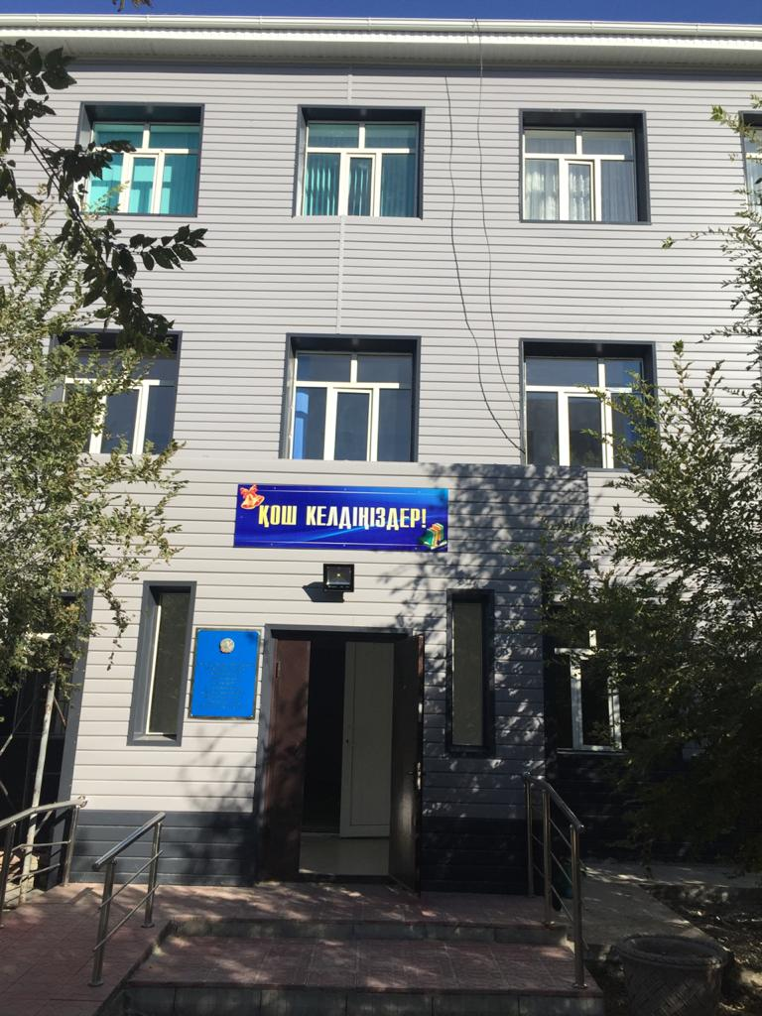

|  |  |
| --- | --- |
| **Мекен-жайы:** | Студенттер даңғылы, құрылыс №42 |
| **Е-mail:** | slux2004@mail.ru |
| **Жер аумағының жалпы ауданы:** | 2672,7 га |
| **Ғимараттың жалпы ауданы** | 12 685 м2 |
| **Салынған жылы:** | 1961 |
| **Жобалық қуаты:** | 100 орын |
| **Ғимарат түрі:** | Типтік |
| **Қабат саны:** | 3 |
| **Сынып комплект саны:** | 26 |
| **Акт залы:** | 60 орын |
| **Асхана:** | 100 орын |
| **Оқушы саны:** | 146 оқушы |
| **Оқыту тілі:** | Қазақша, орысша |
| **Қызмет түрі:** | Негізгі (арнайы) орта білім |
| **Директор:** | Тулепова Лаззат Жайшылыковна |

**П А С П О Р Т**

**Коммунальное государственное учреждение «Областная специальная школа-интернат» Управления образования Атырауской области**



|  |  |
| --- | --- |
| **Юридический адрес:** | Проспект Студенттер, строение №42 |
| **Е-mail:** | slux2004@mail.ru |
| **Общая площадь земельного участка:** | 2672,7 га |
| **Общая площадь здания:** | 12 685 м2 |
| **Дата постройки школы:** | 1961 год |
| **Проектная мощность:** | 100 мест |
| **Тип здания:** | Типовой |
| **Количество этажей:** | 3 |
| **Количество класс-комплектов:** | 29 класс |
| **Актовый зал:** | 60 мест |
| **Столовая:** | 100 мест |
| **Количество детей:** | 146 учащихся |
| **Язык обучения:** | Казахский, русский |
| **Вид деятельности:** | Основное (специальное) среднее образование |
| **Директор:** | Тулепова Лаззат Жайшылыковна |

**Облыстық арнайы мектеп – интернатында 2024-2025 оқу жылының басталуы туралы мәліметі**

|  |  |  |
| --- | --- | --- |
| **Р/с** | **Атаулары** | **Мәліметі** |
| **1** | **Елді-мекен атауы** | Атырау облысы, Атырау қаласы |
| **2** | **Мектеп-интернат атауы түрі** | «Атырау облысы білім беру басқармасының «Облыстық арнайы мектеп-интернат» коммуналдық мемлекеттік мекемесі |
| **3** | **Мектеп мекен-жайы** | Студенттер даңғылы, құрылыс №42,060011 |
| **4** | **Телефоны** | 87122270320,87750001471 |
| **5** | **Электронды поштасы** | [Slux2004@mail.ru](mailto:Slux2004@mail.ru), Specshkolainternat@mail.kz |
| **6** | **Банк реквизиттері** | БИН: 980840004073  БИК: KKMFKZ2A  ИИК: KZ63070102KSN1501000 |
| **7** | **Ғимараттың салынған жылы, орналасуы** | Мектеп ғимараты 1961 жылы салынған. 3 қатарлы ыңғайластырылған ғимаратта орналасқан. |
| **8** | **Мектептің ашылған жылы, шешімі** | 1998 жыл |
| **9** | **Мектеп атауының берілуі** | Атырау облысы әкімдігінің 2017 жылғы 30 мамырдағы №90 қаулысымен «Атырау облысы Білім беру басқармасының «Облыстық арнайы мектеп-интернат» коммуналдық мемлекеттік мекемесі болып өзгертілді. |
| **10** | **Директор, тағайындалған жылы мен бұйрық нөмірі** | Тулепова Лаззат Жайшылыковна  Атырау облысы Білім беру басқармасының 10.09.2021 жылғы №17 бұйрығы |
| **11** | **Мектеп лицензиясы** | ҚР БҒМ Білім және ғылым саласындағы бақылау комитеті Атырау облысының Білім саласындағы бақылау департаментінің 2017 жылғы 28 шілдедегі №KZ05LAA00009811 |
| **12** | **Ғимарат ауқымы** | Орындық саны 100, жалпы ауданы 12 685 м2 |
| **13** | **Жылыту түрі** | Орталықтандырылған |
| **14** | **Өрт сөндіру құралы** | Автоматтандырылған дабылқаққыш жұмыс жасап тұр, саны 8, өрт сөндіру құралы 13 |
| **15** | **Мектеп бойынша сипаттама және оқу кабинеттері жөнінде** | Мектеп 3 қабатты. Мектепте 34 оқу кабинеті және мұғалімдер бөлмесі, дефектолог мамандар және психолог кабинеті, кітапхана бар. |
| **16** | **Контингент саны** | Барлық оқушы- 148 |
| **17** | **Оқу тілі** | Қазақша, орысша |
| **18** | **Оқу кабинеті** | 34 |
| **19** | **Материалдық база** | 60 орындық акт.зал, асхана, спортзал, пәндік кабинеттері, даярлық және бастауыш сынып кабинеттері, кітапхана және арнайы мамандар, Монтесорри кабинеттері, сенсорлық және жұмсақ бөлмелер бар |
| **20** | **Компьютер саны** | 30 |
| **21** | **Интерактивті тақта** | 8 |
| **22** | **Кітапхана қоры** | 1 кітапхана, Кітап қоры -22 556, оның ішінде мектеп оқулықтары-13 778 |
| **23** | **Психология кабинеті** | 1 |
| **24** | **Педагогикалық кадрлар саны және марапаттары** | 73 Мұғалім, оның ішінде:  Педагог-шебер - 1  Педагог-зерттеуші - 5  педагог-сарапшы – 8 модератор – 28  Педагог- 31 |
| **25** | **Мектептің Әдістемелік бірлестігі туралы** | -Жаңартылған курстан өткендер- 69 |
| **26** | **Мектептің оқу үдірісінің регламенті** | 2024-2025 оқу жылы |

Облыстык арнайы мектеп – интернатында 2024-2025 оқу жылында барлығы 146 оқушы оқып тәрбиеленуде.

Барлығы – 146 оқушы, Сынып комплектісі – 26

1-4 сынып (бастауыш)-13; 5-10 сынып (жоғары) - 13

**Есту қабілеті зақымдалған балалар саны – 36 (нашар еститін-28, естімейтін-8),**

**көру қабілеті зақымдалған балалар саны – 34 (нашар көретін-23, көрмейтін-11), ПДТ-76.**

Қазіргі кезде 73 мұғалім білім беруде. Оның 1 педагог- педагог-шебер, педагог-зерттеуші – 5, педагог-сарапшы –8, модератор – 28,педагог- 31

Мектеп-интернат барлық мұғалімдермен қамтамасыз етілген.

Сынып бөлмелері арнайы оқыту бағдарламасы бойынша 8 оқушыға есептелген және бағдарламаға сәйкес жабдықталған (парталар, сынып тақтасы, мұғалім үстелі, сөрелер мен оқу құралдарына арналған стеллаждар және т.б.).

Мектепте асхана, тамақ дайындауға арналған ас үй жұмыс жасайды, олар талаптарға сай жабдықталған (тамақ үлестіретін үстел, ыдыс-аяқ кептіргіш, электр плитасы, тоңазытқыш, оқушылардың санына сәйкес ас үй ыдыс –аяғының жиынтығы).

**Анықтама**

Облыстық арнайы мектеп – интернатының мекен жайы – Атырау қаласы, Студенттер даңғылы 42, тел: 27-03-20 факс: 27-03-20

Мектеп-интернат ғимараты жылы 1961 жылы салынған, тұрған алаңы 0,7379м2. Мектеп-интернатта есту қабілеті нашар және естімейтін, нашар көретін және көрмейтін балалар, психикалық дамуы тежелген балалар білім алады.. Оқу екі тілде жүргізіледі. Мектепте оқытып-тәрбиелеумен қатар шығармашылық деңгейде өнерге, еңбекке баулуға, күнделікті тұрмыстық қажеттіліктерді үйретіледі. Балалар сурет салып табиғи материалдардан бұйымдар жасайды. Қосымша шахмат, шашка, дзюдо, футбол, көркем еңбек үйірмелеріне қатысады. Мектепте балалар үшін оқу кітапханасы жасақталған.

Мектеп интернат есту және көру қабілеті зақымдалған, психикалық дамуы тежелген балаларды оқыту ережесіне сәйкес оқыту үшін мектеп-интернатта оқу кабинеттері, есту қабілеті зақымдалған балаларға жалпы сабаққа арналған 4 сыныпта және жеке сабақ өткізуге «Amigo» дыбыс күшейткіш есту аппараттары қондырылды. Көру қабілеті зақымдалған және нашар көретін балаларға арналған арнайы жазу дәптерлері, көрмейтін балаларға арналған оқу құралдары мен арнайы сабақтарға арналған көрнекі құралдармен, «Perkins Smart Brailler» баспа машинкасымен қамтамасыз етілді. Сонымен қатар, мектеп-интернат аясы ойын бөлмесі, психологтың сенсорлық бөлмесімен толықтырылды.

Облыстык арнайы мектеп – интернатында 2024-2025 оқу жылында барлығы

146 оқушы оқып тәрбиеленуде.

Барлығы – 146 оқушы, Сынып комплектісі – 26

1-4 сынып (бастауыш)-13; 5-10 сынып (жоғары) - 13

**Есту қабілеті зақымдалған балалар саны – 36 (нашар еститін-28, естімейтін-8),**

**көру қабілеті зақымдалған балалар саны – 34 (нашар көретін-23, көрмейтін-11), ПДТ-76.**

Қазіргі кезде Педагогикалық кадрлар құрамында 73 педагог қызмет атқарады. Оның ішінде 6 арнаулы орта білімді, 65 жоғары білімді және 2 магистр. Біліктілік санатына қарай 1 педагог-шебер, 5 педагог-зерттеуші, 8 педагог-сарапшы, 28 педагог-модератор, 31 педагог санатты.

Мектеп-интернат барлық мұғалімдермен қамтамасыз етілген.

Сынып бөлмелері арнайы оқыту бағдарламасы бойынша 8 оқушыға есептелген және бағдарламаға сәйкес жабдықталған (парталар, сынып тақтасы, мұғалім үстелі, сөрелер мен оқу құралдарына арналған стеллаждар және т.б.).

Мектеп-интернат ғимараты жылы 1961 жылы салынған, тұрған алаңы 0,7379м2. Мектеп-интернатта есту қабілеті нашар және естімейтін, нашар көретін және көрмейтін балалар, психикалық дамуы тежелген балалар білім алады.. Оқу екі тілде жүргізіледі. Мектепте оқытып-тәрбиелеумен қатар шығармашылық деңгейде өнерге, еңбекке баулуға, күнделікті тұрмыстық қажеттіліктерді үйретіледі. Балалар сурет салып табиғи материалдардан бұйымдар жасайды. Қосымша шахмат, шашка, дзюдо, футбол, көркем еңбек үйірмелеріне қатысады. Мектепте балалар үшін оқу кітапханасы жасақталған.

Мектеп интернат есту және көру қабілеті зақымдалған, психикалық дамуы тежелген балаларды оқыту ережесіне сәйкес оқыту үшін мектеп-интернатта оқу кабинеттері, есту қабілеті зақымдалған балаларға жалпы сабаққа арналған 4 сыныпта және жеке сабақ өткізуге «Amigo» дыбыс күшейткіш есту аппараттары қондырылды. Көру қабілеті зақымдалған және нашар көретін балаларға арналған арнайы жазу дәптерлері, көрмейтін балаларға арналған оқу құралдары мен арнайы сабақтарға арналған көрнекі құралдармен, «Perkins Smart Brailler» баспа машинкасымен қамтамасыз етілді. Сонымен қатар, мектеп-интернат аясы ойын бөлмесі, психологтың сенсорлық бөлмесімен толықтырылды.